Министерство образования Республики Беларусь

Учреждение образования «Белорусский государственный университет

информатики и радиоэлектроники»

Факультет компьютерного проектирования

Кафедра Инженерной психологии и эргономики

Дисциплина «Безопасность жизнедеятельности человека»

**ОТЧЕТ**

к практической работе №3

на тему:

**«**Земельные ресурсы: из оценка, состояние и загрязнение**»**

БГУИР 6-05-0612-02

|  |
| --- |
| Выполнили студенты группы 353504  ЛИТВИНОВА Таисия Андреевна  АНТОНОВА Лидия Сергеевна  ШАВЕЙКО Ксения Викторовна |
|  |
| (дата, подпись студентов) |
| Проверил ассистент каф. ИПиЭ  ИЛЬЯСОВА Мария Сергеевна |
|  |
| (дата, подпись преподавателя) |

Минск 2024

# 1 Индивидуальное задание

Задача 1. По данным табл. 3.4 рассчитать и проанализировать структуру капитальных вложений на охрану окружающей среды и рациональное использование природных ресурсов по источникам финансирования.

Задача 2. По данным табл. 3.5 и методике НИИ земельных ресурсов рассчитать ставки платежей (земельного налога) за пахотные земли, используемые хозяйствами, в зависимости от их продуктивности.

Задача 3. Рассчитать максимально допустимый уровень пестицидов в растительных продуктах, используя данные по собственному весу (табл. 3.6, 3.7).

Вариант 2:

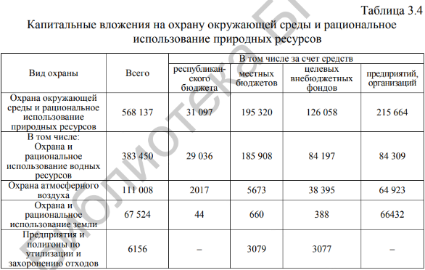

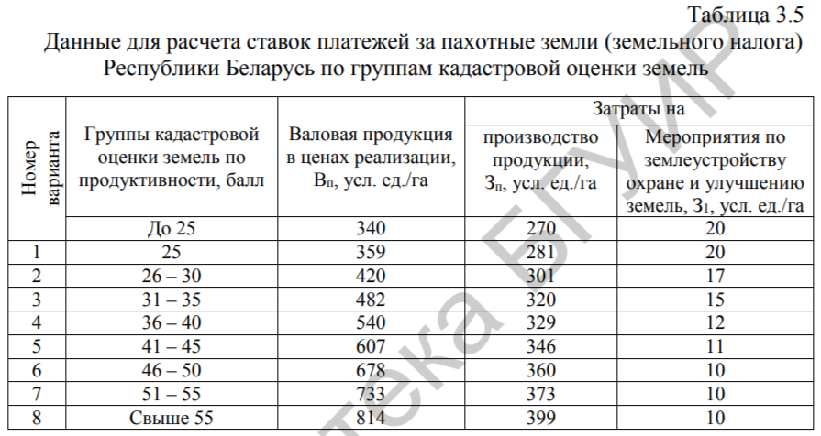

# 2 Выполнение работы

Для расчета структуры капитальных вложений по источникам финансирования используйте следующую формулу:

Доля = Капитальные вложения по источнику / Общие капитальные вложения * 100%

|  |  |  |  |  |
| --- | --- | --- | --- | --- |
| Вид охраны | Республиканский бюджет | Местный бюджет | Целевые внебюджетные фонды | Предприятия, организации |
| Охрана окружающей среды и рациональное использование природных ресурсов | 5,474 | 34,379 | 22,188 | 37,959 |
| В том числе: Охрана и рациональное использование водных ресурсов | 7,572 | 48,483 | 21,958 | 21,987 |
| Охрана атмосферного воздуха | 1,817 | 5,110 | 34,588 | 58,485 |
| Охрана и рациональное использование земли | 0,065 | 0,977 | 0,575 | 98,383 |
| Предприятия и полигоны по утилизации и захоронению отходов | - | 50,016 | 49,984 | - |

**Методика НИИ земельных ресурсов**

Земельный налог, уплачиваемый землевладельцами, определяется как сумма затрат на работы по землеустройству, охране и улучшению земель и величины дифференциальной ренты (дополнительного чистого дохода, получаемого за счет качества земли):

ЗН = З1 + К,

где ЗН – земельный налог, усл. ед.; З1 – затраты по землеустройству; К – величина дифференциальной ренты.

Чистый доход, полученный за счет качества земель R, рассчитывается как произведение затрат на худшие земли на разность окупаемости затрат и усредненного норматива рентабельности для выращиваемых на данных землях культур. На рассматриваемых землях выращиваются зерновые, картофель и кормовые культуры, усредненный норматив рентабельности для них принят в размере 1,5. Следовательно,

R = Зп.х(Ко – КР),

где Зп.х – затраты на производство продукции на худших землях; Ко – коэффициент окупаемости затрат; КР – коэффициент нормативной рентабельности, равный 1,5. Коэффициент окупаемости (Ко) рассчитывается как отношение валовой продукции с 1 га (ВП) к величине затрат на ее производство (Зп):

Ко = ВП/Зп.

В результате вычислений получаем

Ко = 420 / 301 = 1,395,

R = 28 * (1,395 – 1,5) = -2,94,

ЗН = -2,94+ 17 = 14,06.

**Методика расчета МДУ пестицидов в растительных продуктах**

МДУ веществ, загрязняющих почву (тяжелые металлы, компоненты нефтепродуктов и др.), рассчитывается по формуле

МДУ = ДСД * 0,8 * Вч / СПП,

где МДУ – максимально допустимый уровень накопления веществ в растительных продуктах (ПДК), мг/кг; ДСД – допустимая суточная доза, мг/кг массы человека; 0,8 – доля ЭХВ (экзогенно-химических веществ), поступающая в организм человека с пищевым рационом; Вч – масса взрослого человека, кг; СПП – рекомендуемое суммарное потребление пищевых продуктов растительного происхождения в сутки для взрослого населения.

ДСД = МНД / Кзапаса.

Здесь МНД – максимально недействующая доза (подпороговая доза, установленная в токсикологическом эксперименте).

В итоге получаем следующее для взрослого человека весом 60 кг.

ДСД = 0,01 / 35 = 0,000286.

МДУ = 0,000286 * 0,8 * 60 / 0,02 = 0,6864.

# 3 Контрольные вопросы

**1. Значение земельных ресурсов.**

Земельные ресурсы играют ключевую роль в экономике и экологии Республики Беларусь. Они являются основой для сельского хозяйства, обеспечивая продовольственную безопасность страны. Кроме того, земли служат местом для строительства жилых и производственных объектов, а также для сохранения природных экосистем. Эффективное управление земельными ресурсами способствует устойчивому развитию, охране окружающей среды и рациональному использованию природных богатств.

**2. Земельные ресурсы Республики Беларусь.**

В Республике Беларусь земельные ресурсы являются важным компонентом природного капитала. Общая площадь земель составляет около 20,8 миллионов гектаров, из которых значительная часть используется для сельскохозяйственного производства. Земли в Беларуси делятся на различные категории, включая сельскохозяйственные, лесные, водные и заповедные угодья, что отражает разнообразие природных условий и экономических нужд.

**3. Характеристика основных типов почв Республики Беларусь.**

В Беларуси основные типы почв включают черноземы, подзолистые, глеевые и торфяные почвы. Черноземы характеризуются высокой плодородностью и распространены в центральной и южной частях страны. Подзолистые почвы, имеющие более низкую плодородность, распространены в северных регионах. Глеевые почвы встречаются в низменностях и характеризуются высоким уровнем влаги, а торфяные почвы, образованные в болотах, имеют большое значение для экосистемы и хранения углерода.

**4. Основные категории сельскохозяйственных угодий.**

Основные категории сельскохозяйственных угодий в Беларуси включают пашни, сенокосы и пастбища. Пашни занимают наибольшую долю и используются для возделывания различных культур, таких как зерновые, картофель и овощи. Сенокосы предназначены для производства кормов, а пастбища служат для выпасания скота. Эффективное использование этих угодий является залогом устойчивого сельского хозяйства.

**5. Причины сокращения площади сельскохозяйственных земель.**

Сокращение площади сельскохозяйственных земель в Беларуси обусловлено несколькими факторами, включая урбанизацию, расширение населенных пунктов и промышленных зон. Также влияет изменение климата и ухудшение состояния почв, что приводит к заброшенности земель. Интенсивное использование земель без должного восстановления также негативно сказывается на площади сельскохозяйственных угодий.

**6. Структура земельного фонда Республики Беларусь.**

Структура земельного фонда Республики Беларусь включает несколько категорий: сельскохозяйственные земли, леса, водные ресурсы, земли под застройкой и заповедные территории. Сельскохозяйственные угодья занимают значительную часть земельного фонда, что подчеркивает важность аграрного сектора для экономики страны. Леса играют важную роль в экосистеме и защите окружающей среды, в то время как водные ресурсы обеспечивают потребности населения и промышленности.

**7. Основные тенденции изменения площади земель по видам их использования.**

Основные тенденции изменения площади земель в Беларуси включают увеличение земель, отведенных под леса и заповедные территории, и сокращение сельскохозяйственных угодий. Это связано с экологическими инициативами и стремлением к восстановлению природных экосистем. Также наблюдается рост земель, используемых под застройку и инфраструктуру, что отражает процесс урбанизации.

**8. Эрозия почвы. Ее виды, причины возникновения и последствия.**

Эрозия почвы – это процесс разрушения и перемещения верхнего слоя почвы. Она может быть водной и ветровой. Причинами возникновения эрозии являются нерациональное использование земель, отсутствие растительного покрова, сельскохозяйственные работы и климатические изменения. Последствия включают потерю плодородия почвы, снижение агрономического потенциала и деградацию экосистем.

**9. Развитие водной и ветровой эрозии на почвах Беларуси. Географическое размещение и причины возникновения.**

В Беларуси водная эрозия наиболее распространена в низменных и увлажненных районах, где наблюдается интенсивное сельское хозяйство. Ветровая эрозия чаще встречается на легких и рыхлых почвах, особенно в восточной части страны. Основными причинами возникновения являются неэффективные методы обработки почвы, отсутствие растительного покрова и изменения климата, которые приводят к увеличению ветровых потоков.

**10. Земельный кадастр и экономическая оценка земельных ресурсов.**

Земельный кадастр в Беларуси представляет собой систему учета земельных участков, их характеристик и прав на них. Экономическая оценка земельных ресурсов осуществляется для определения их стоимости, что важно для налогообложения, аренды и купли-продажи. Кадастр способствует эффективному управлению земельными ресурсами и обеспечивает прозрачность в земельных отношениях.

**11. Чрезмерная химизация в сельскохозяйственном производстве.**

Чрезмерная химизация в сельскохозяйственном производстве в Беларуси приводит к негативным последствиям для экологии и здоровья человека. Использование большого количества химических удобрений и пестицидов может вызывать загрязнение почвы и воды, ухудшение состояния экосистем и снижение биологического разнообразия. Существуют инициативы по переходу на более устойчивые методы ведения сельского хозяйства, такие как органическое земледелие.

# Вывод

В ходе практической работы рассчитана и проанализирована структура капитальных вложений на охрану окружающей среды и рациональное использование природных ресурсов по источникам финансирования. Также вычислены ставки платежей за пахотные земли, используемые хозяйствами, в зависимости от их продуктивности и рассчитан максимально допустимый уровень пестицидов в растительных продуктах.